Работа детско-родительского клуба по подготовке к школе
за 2014-2015 учебный год

В течение всего учебного года проводились индивидуальные консультации педагога-психолога и учителя-логопеда по результатам обследования, давались рекомендации родителям по развитию компонентов психологической и речевой готовности детей к школе.

06.10.2014г. в подготовительной группе «Золотая рыбка» проводилось родительское собрание на котором выступили педагог-психолог Горшкова Ольга Петровна с темой: «Психологическая готовность ребенка к школе» и учитель-логопед Наумик Наталья Сергеевна с темой: «Речевая готовность ребенка к школе».

25.12.2014г. было проведено совместное занятие педагога-психолога и учителя-логопеда с детьми в группе на развитие мелкой моторики руки в игровой форме.

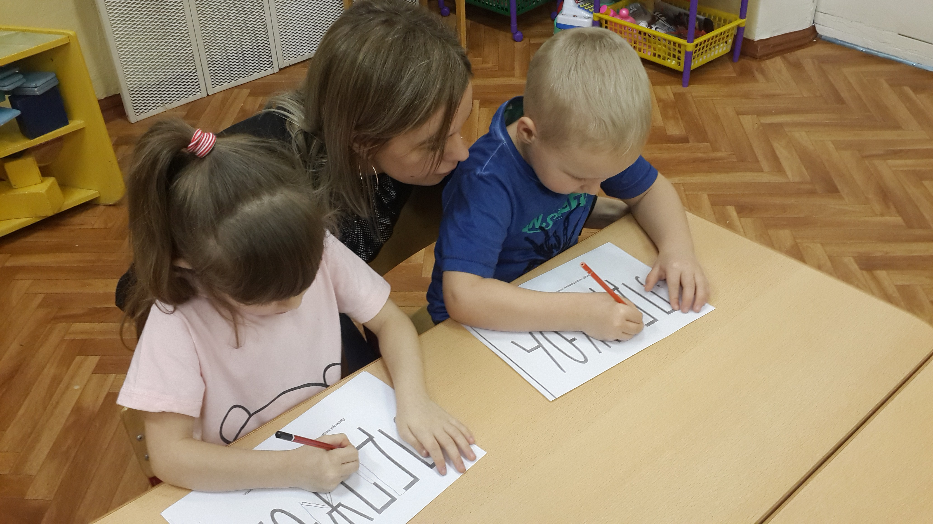
Упражнение: «Допиши буквы»

Упражнение : «Собираем счетные палочки» (одними и теми же пальцами рук: двумя указательными, двумя средними до мизинцев. На каждую стихотворную строчку- по одному движению:
Клюв длиннее
не видывал я,
Чем клювы у аиста
и журавля

Упражнение: «Завязываем веревку, играем с узлами»
Берем веревку (толщина с мизинец ребенка) и завязываем на ней 12 узлов. Затем ребенок, перебирая узлы пальцами, на каждый узел называет месяц года (по порядку).

Упражнение: «Сжимание и разжимание в руке эспанер»
Ребенок сжимает в руке эспандер, который сопротивляется при сжатии. Сжимание-на ударные слоги.
Сжать кольцо поможет нам
Сила с волей пополам
Станут пальчики сильнее
А головушка умнее.

В феврале 20.02.2015 года социальный педагог Гайко Татьяна Трофимовна организовала экскурсию воспитанников подготовительных групп в МБОУ ООШ № 1 им. М.А.Погодина, где будущие первоклассники могли посидеть в классе за настоящей партой, посмотреть большой спортивный зал, покушать в школьной столовой.

В марте 11.03.2015г. было проведено совместное занятие детей и родителей по формированию эмоционально-волевой готовности детей к школе по сказке: «Госпожа Метелица».
Цель: Формировать эмоционально-волевой компонент психологической готовности к школе.
Задачи:
- Развивать у детей осознанность, умение управлять собой, своим поведением, владеть своим эмоциональным состоянием.
- Развивать умения подчиняться требованиям, проявлять выносливость, контролировать свою деятельность.
- Развивать умение ставить перед собой цель, длительно ее удерживать.
- Развивать мелкую моторику рук.

08.04.2015 года было проведено четвертое совместное занятие родителей и детей по формированию мотивационной готовности к школе
Цель: Формирование мотивационной готовности к школе.
Задачи:
- Расширение представлений детей о школе.
- Повышение мотивационной готовности.
- Развитие речи.
На этом занятии проводилась беседа с детьми о школе: «Кто знает, что такое школа?» Дети отгадывали загадки о школьных принадлежностях и совместно с родителями составляли коллажи на тему: «Скоро в школу». Совместно с воспитанниками и их родителями был оформлен альбом коллажей: «Скоро в школу!»

Наш семейный клуб в течение года реализовал весь перспективный план. В начале года мы оформили папку: «Семейный клуб скоро в школу» куда выставлялась вся проведенная работа с детьми и разработанные консультации для родителей педагогом-психологом и воспитателями:
- Психическое развитие детей 6-7 лет.
- Психологическая готовность детей к обучению в школе.
- Что необходимо знать и уметь ребенку, поступающему в школу.
- Памятка для родителей будущих первоклассников.
- Как сохранить психическое здоровье ребенка?
- Портрет будущего первоклассника.
- Проблемы предшкольной подготовки.
- Какие знания необходимы ребенку при поступлении в школу.
- Ребенок пошел в школу.
- В первый класс.
- Беседы о воспитании личности ребенка.
- Популярное пособие для родителей: «Я готовлюсь к школе».

Работа не прошла даром! Можно с уверенностью сказать, что в первый класс дети и их родители пойдут подготовленными и адаптация первых трудных месяцев в школе пройдет с наименьшей долей трудностей.

Горшкова О.П., педагог-психолог
Наумик Н.С., учитель-логопед

